90 ЛЕТ СО ДНЯ РОЖДЕНИЯ РОДИОНА ЩЕДРИНА
Родион Щедрин – знаменитый композитор, педагог, пианист, общественный деятель. Имеет звание Народного артиста СССР, лауреат Ленинской и Государственных премий СССР И РФ.
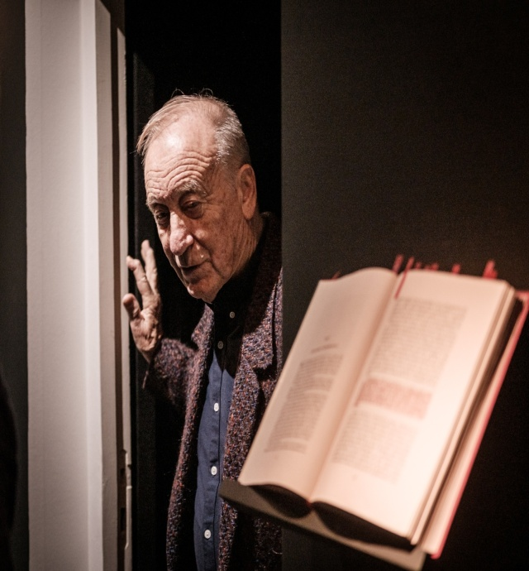
Родион занимался музыкой с раннего детства, его первым учителем был отец. В 1941-м году поступил в Центральную музыкальную школу-десятилетку при Московской консерватории, но учиться там ему не довелось – началась война. Родион предпринял две попытки сбежать в действующую армию, но оба раза его возвращали домой. Этому способствовал дядя, занимавший высокий пост. В итоге Щедрины эвакуировались в Куйбышев, где на тот момент собралась вся творческая элита страны. Именно там он познакомился с Дмитрием Шостаковичем, который как раз заканчивал работу над своей Седьмой симфонией. Родиону повезло, он попал на генеральную репетицию этой симфонии.
Родион Щедрин принадлежал к поколению шестидесятников, которые пытались разрушить общепринятые догмы и во всем стремились к индивидуальности. Он всегда считал, что музыка должна оставаться музыкой, поэтому абсолютно не реагировал на отзывы критиков в его сторону, и никогда ничего не подправлял им в угоду. Он признавался, что уже более двух десятков лет не читает никакие рецензии, мнение критиков его волнует в последнюю очередь.
Щедрин отличался своей разносторонностью, поэтому с удовольствием писал музыку к художественному кино. Его композиции звучат в трех работах режиссера Александра Зархи – ленте «Анна Каренина», где главные роли исполнили Василий Лановой и Татьяна Самойлова, картине «Люди на мосту», в которой роль ключевого персонажа сыграл Василий Меркурьев, и фильме «Высота», слова которой в те годы были известны всем жителям страны Советов. Музыка Щедрина звучит в картинах режиссеров Сергея Юткевича и Юрия Райзмана. Кроме этого ее использовали в мультфильмах «Колобок» и «Петушок-золотой гребешок».
В декабре 2017-го на экраны вышел документальный проект «Страсти по Щедрину», приуроченный к его 85-летию. В столице и других городах России состоялись фестивали, гостями которых были прославленные музыканты и коллективы. Щедрин все так же бодр и полон сил, считает себя профессиональным долгожителем. К своему юбилею он написал «Сочинение для хора. А капелла».
Несмотря на то, что Родион Константинович постоянно живет в Германии еще с 90-х годов, он принимает активное участие в жизни своей родины.
В настоящее время Щедрин не подписывает новые договора о сотрудничестве, потому что не в состоянии удовлетворить все поступающие предложения.

